Уважаемые граждане!

Не допускайте образование свалочных очагов и навалов мусора на территории Первомайского сельского поселения Миллеровского района, не вывозите бытовые отходы в лесополосы. Не допускайте данных правонарушений и не позволяйте другим. При выявлении Вами правонарушителей, постарайтесь зафиксировать какие-либо данные о лице, нарушающем природоохранное законодательство, например, сфотографируйте транспортное средство.
Информацию о выявленных нарушениях необходимо предоставить в Администрацию Первомайского сельского поселения Миллеровского района по электронному адресу: sp22234@donpac.ru
или по номеру телефона(факса) (8-863-85)54-4-23.
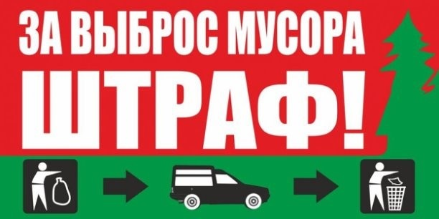

Администрация Первомайского сельского поселения

